Donner et cultiver le goût de lire |  | Les 15 minutes de lecture par jour | Des pistes pour varier les processus.
Public : lecteurs  en herbe | Quelques idées pour mettre en place les 15 minutes de lecture par jour |  |  | Varier les processus  pour favoriser l’apprentissage.
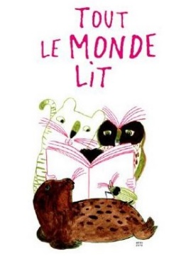
Avec les jeunes enfants du début de l’école maternelle (2ans ½-4 ans), la première étape consistera à enseigner qu’ils existent plusieurs manières de lire un livre. Cet enseignement est primordial pour ces lecteurs en herbe d’autant plus si les enfants ne maîtrisent pas la langue française.
Raconter l’histoire
Lire les mots
Lire les images

Lire les images…
-Les images nous donnent des informations sur le contenu du livre. On peut y prélever des indices pour comprendre l’histoire, émettre des hypothèses, se poser des questions, … Si certains livres sont en plusieurs exemplaires, il est encore possible de confronter ses observations et/ou ses hypothèses à celles d’autres amis de la classe. Le temps de lecture par l’enseignante après les 15 minutes de lecture à soi permettra de confirmer ou d’infirmer les hypothèses des enfants.

Lire les mots…
-La mise en mots du texte par l’enseignant est importante car elle permettra aux enfants de prendre conscience des liens texte-images : soit ces liens sont redondants (le texte et les images racontent la même chose), soit complémentaires (le texte et les images sont nécessaires à la compréhension) ou soit contradictoires (le texte et les images nous racontent deux histoires différentes comme dans « l’Afrique de Zigomar », par exemple).
-N’hésitez pas à proposer aux enfants de repérer des onomatopées ou des mots connus car se trouvant sur le référentiel de la classe ou rencontrés dans d’autres histoires.

Raconter l’histoire…
-Si lors de ces temps de lecture à soi les enfants ont l’occasion de prendre des livres lus précédemment en classe, ils découvriront qu’ils sont capables de (se) raconter l’histoire. Expliquez-leur qu’ils peuvent raconter l’histoire en s’aidant des images et ce dont ils se souviennent du texte lu au préalable par l’enseignant.
À la fin de la lecture à soi, vous pouvez proposer aux enfants qui le souhaitent de raconter une histoire à l’ensemble de la classe.
Au début de la scolarité en maternelle, il est essentiel de donner aux enfants des bases langagières solides qui permettront une entrée favorable dans l’apprentissage de la lecture.

Prendre le temps d’initier les enfants d’une manière naturelle- et non pas par une approche scolaire-…
… au concept du livre et du code écrit…
- Parler de la page couverture, de la 4ème de couverture, de l’auteur(e), du titre, des illustrations, …
- Discuter des concepts suivants : les phrases, les mots, les sons, les lettres, la ponctuation, …
- Expliquer aux enfants le sens de la lecture (de gauche à droite, de haut en bas).
- Les aider à reconnaitre l’utilité des écrits dans la vie de tous les jours (liste de courses, livres de recettes, journaux, ...).
… au vocabulaire…
- Expliquer les nouveaux mots rencontrés dans les histoires, à la demande des enfants.
- Faire des phrases avec les nouveaux mots dans des contextes significatifs pour eux.
- Demander aux enfants ce qu’ils ont retenu des nouveaux mots.
…à la compréhension des histoires lues…
- Activer les connaissances des enfants en faisant des liens entre leur vécu et le contenu de l’histoire lue (montrer des photos de l’hiver, de la neige avant la lecture d’un livre sur cette thématique, par exemple)
- Amener les enfants à anticiper le contenu de l’histoire à partir de la page couverture, des illustrations, de la première phrase, etc. (ex. « De quoi pensez-vous que le livre va parler? »)
- Lire une histoire découverte en autonomie et amener les enfants à participer en faisant les bruitages ou en répétant les phrases cultes du livre
- Aider les enfants à expliciter le schéma narratif de l’histoire (ex. « Où se passe l’histoire ? », « Qui sont les personnages? », « Quel est le problème ? »);
- Amener les enfants à trouver des solutions, à identifier les émotions des personnages, à trouver une suite à l’histoire, etc.;
Toutes ces pistes de stimulation aideront les enfants à développer de solides bases pour l’apprentissage futur de la lecture, dont le décodage, sans oublier la compréhension de textes qui sera essentielle à la réussite scolaire dès les premières années du primaire.
Quelques pistes à proposer en classe…
-Jouer à prendre des indices et à développer un comportement de lecteur.
L’objectif des activités proposées est d’utiliser les paratextes pour amener les enfants à anticiper le contenu d’un livre et d’avoir, par la suite, l’envie de le lire.
Exemples.
Prélever des indices à partir de la couverture et de la quatrième de couverture…
Dans le cadre d’un atelier, chaque enfant reçoit une photocopie de la couverture et de la quatrième de couverture d’un album. Après observation, chacun peut partager les indices prélevés pour répondre à la question : «Que nous raconte cette histoire ? »
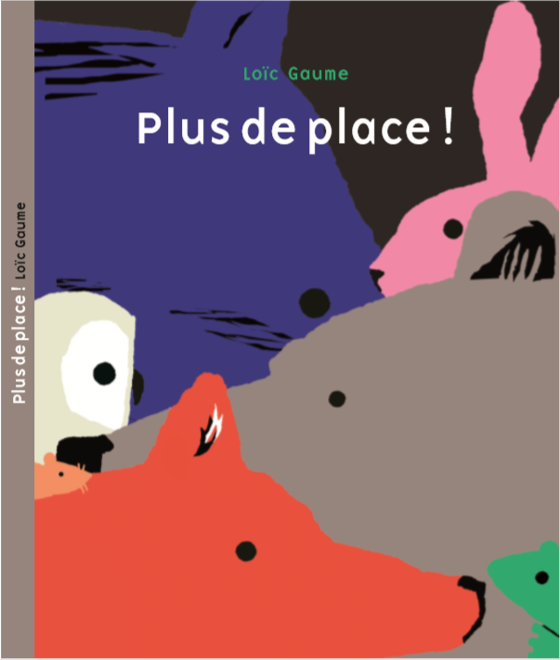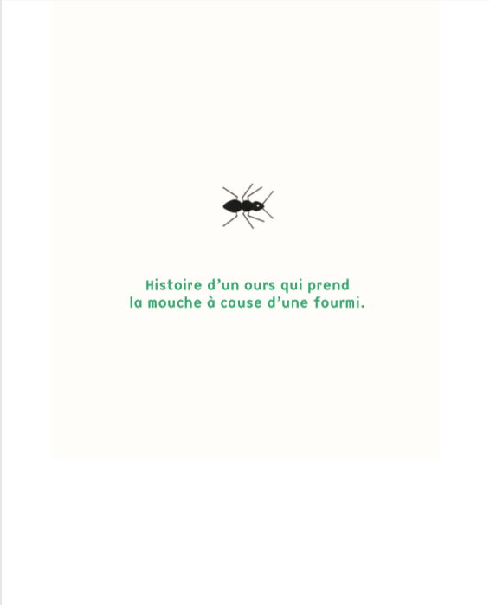
« Plus de place ! » est le livre offert à tous les enfants d’accueil et de 1ère maternelle dans le cadre de la mise en œuvre du Plan Lecture (Infos : Service Général des Lettres et du Livre de la FWB)

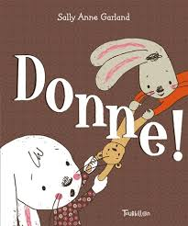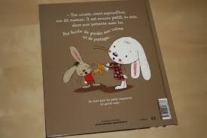
Prélever des indices à partir des illustrations…
En feuilletant le livre mis à disposition, les enfants peuvent émettre des hypothèses quant à l’histoire. L’enseignant lira le texte par la suite.
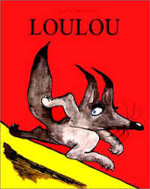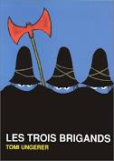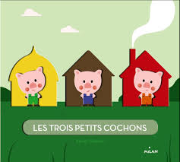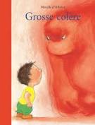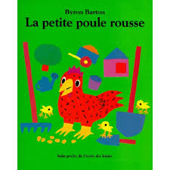

-Jouons, jouons avec nos sens !
L’idée est de présenter un nouveau livre aux enfants d’une manière originale afin de les motiver à le lire lors des moments de lecture à soi. Les jeunes enfants ont une capacité d’attention limitée. Mais un livre dont la présentation a été soignée est souvent bien plus investi qu’un autre.
Exemples.
Le personnage s’habille…
Avec les livres qui s’y prêtent, préparer la silhouette du personnage et l’habiller comme dans l’album (une façon de mettre en mémoire la chronologie du récit)
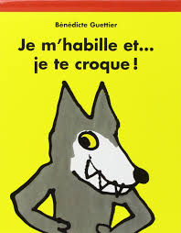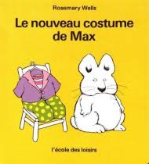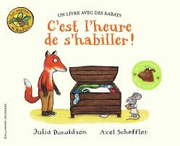
Associer des objets aux livres…
Les enfants peuvent manipuler différents objets et les associer à un livre lu. Il est important de les amener à justifier pourquoi ils associent tel objet à tel livre.
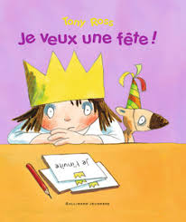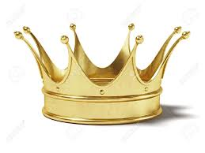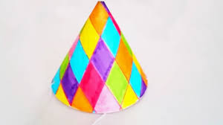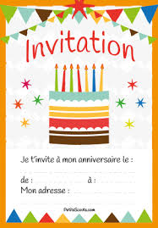

Écouter les bruits de l’histoire…
Vous faites entendre aux enfants trois bruits qu’ils doivent associer à un des livres lus précédemment (pas plus de trois livres au départ). Les enfants expliquent leur association.
Des livres qui peuvent être utilisés.
